Promatrale smo vrijeme pojave tornada u 2014. godini.
Prikazale smo relativne frekvencije vremena u danu kada je bio tornado. Pritom smo vrijeme pojave uzele ovako: sat pojave tornada je X ako je tornado bio između (X-1):30 i X:29 (hh:mm).
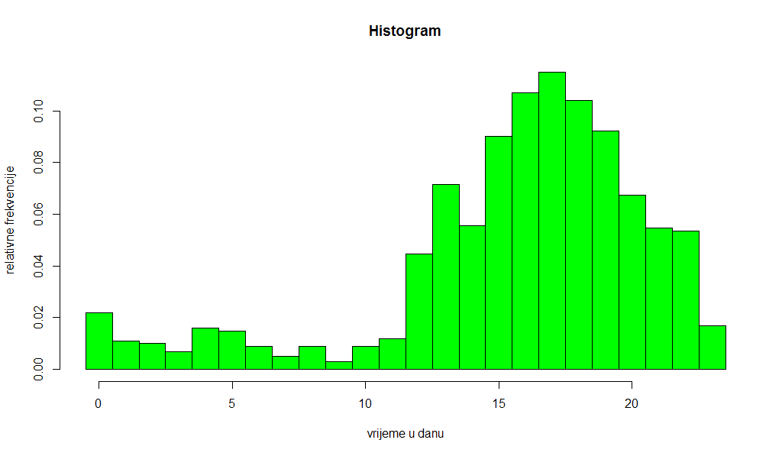
Dobile smo sljedeću karakterističnu petorku:

0% 25% 50% 75% 100%
0 14 17 19 23

te box and plot dijagram:

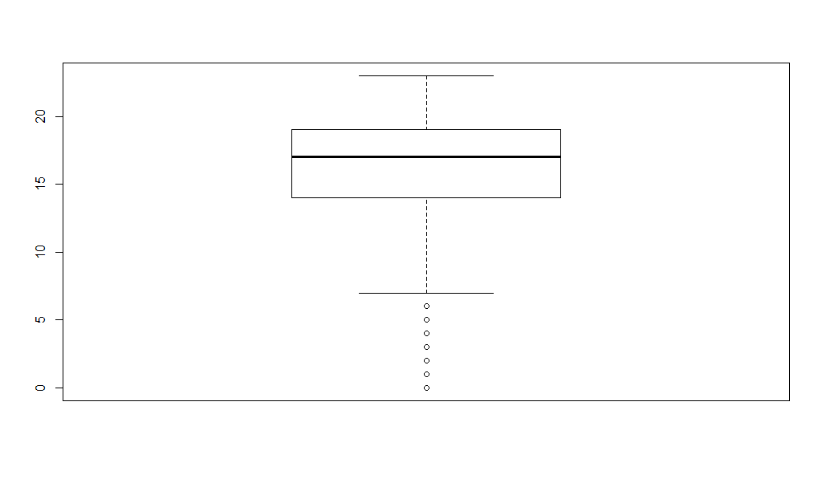
Zatim vrijeme pojave tornada u 2013. godini.

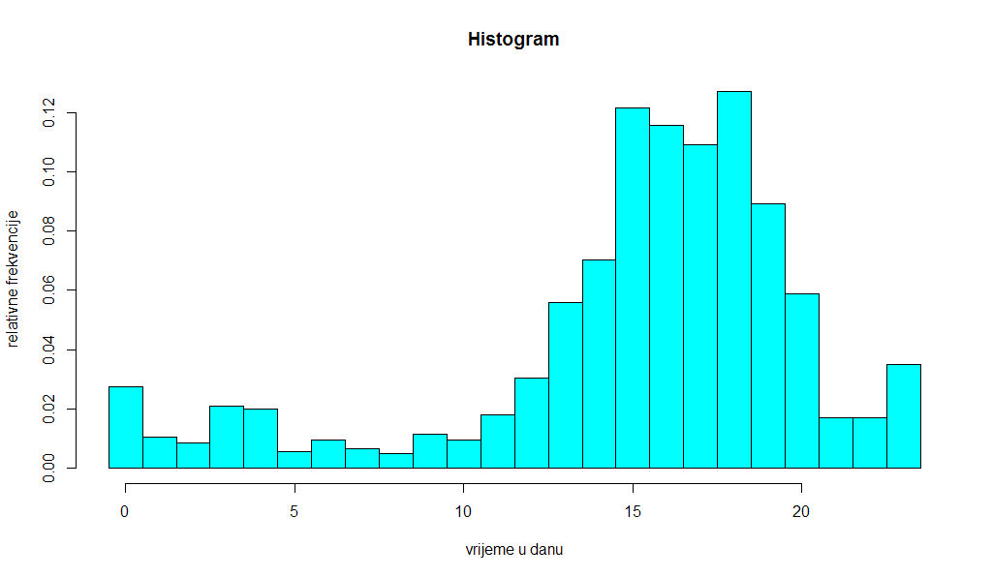
karakteristična petorka:
0% 25% 50% 75% 100%
0 14 16 18 23

te u 2012. godini:
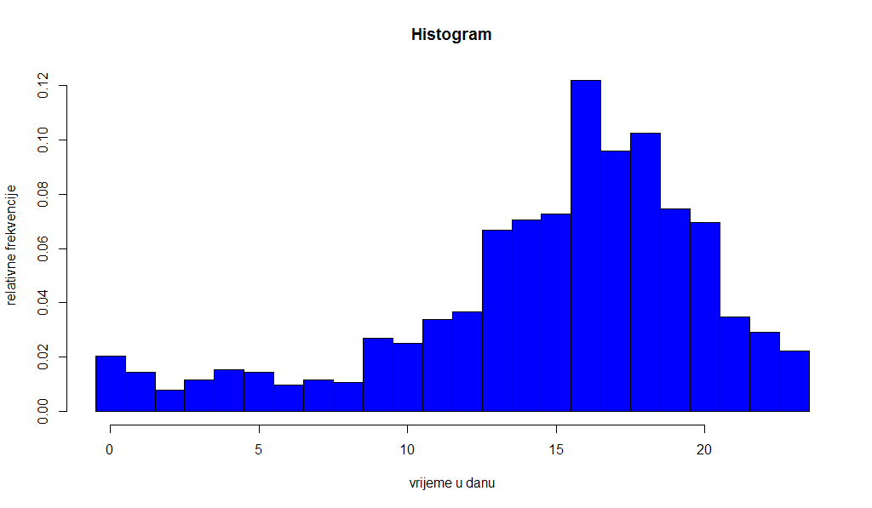
karakteristična petorka:
0% 25% 50% 75% 100%
0 13 16 18 23

Testiramo hipozete:

H0: uzorci dolaze iz identičnih distibucija
H1: ne H0

Provodimo Kruskal-Wallis test u R-u:

Kruskal-Wallis rank sum test

data: vrijeme by godina
Kruskal-Wallis chi-squared = 15.538, df = 2, p-value = 0.0004227

te na razini značajnosti alfa = 5% odbacujemo H0. Dakle, ne možemo zaključiti da je vrijeme u danu u svakoj godini identično distribuirano već za 2012., 20113. i 2014. godinu.

